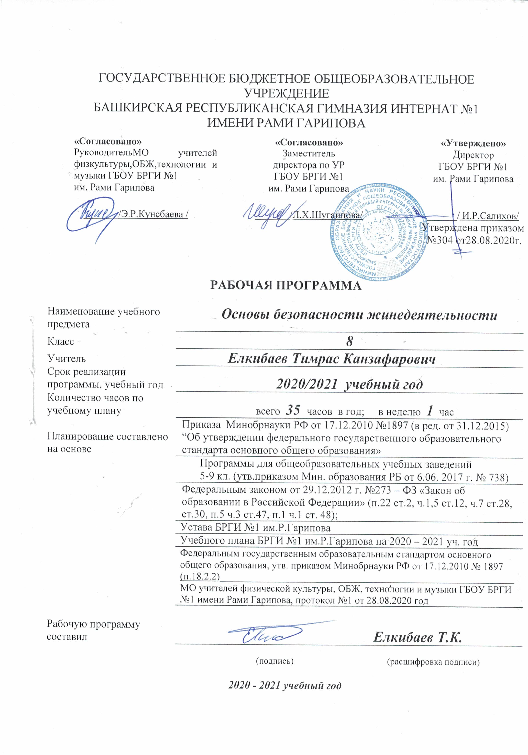

Планируемые результаты освоения учебного предмет
В результате изучения основ безопасности жизнедеятельности учащиеся 8 класса должны
знать/понимать:
- основы здорового образа жизни; факторы, укрепляющие и разрушающие здоровье; вредные привычки и их профилактику;
- правила безопасного поведения в чрезвычайных ситуациях социального, природного и техногенного характера;
- способы безопасного поведения в природной среде: ориентирование на местности, подача сигналов бедствия, добывание огня, воды и пищи, сооружение временного укрытия;

уметь:
- действовать при возникновении пожара в жилище и использовать подручные средства для ликвидации очагов возгорания;
- соблюдать правила поведения на воде, оказывать помощь утопающему;
- оказывать первую медицинскую помощь при ожогах, отморожениях, ушибах, кровотечениях;
- пользоваться средствами индивидуальной защиты (противогазом, респиратором, ватно-марлевой повязкой, домашней медицинской аптечкой) и средствами коллективной защиты;
- вести себя в криминогенных ситуациях и в местах большого скопления людей;
- действовать согласно установленному порядку по сигналу «Внимание всем!», комплектовать минимально необходимый набор документов, вещей и продуктов питания в случае эвакуации населения;

использовать приобретенные знания и умения в практической деятельности и повседневной жизни:
- для обеспечения личной безопасности на улицах и дорогах;
- соблюдения мер предосторожности и правил поведения пассажиров в общественном транспорте;
- пользования бытовыми приборами и инструментами;
- проявления бдительности и поведения при угрозе террористического акта;
- обращения (вызова) в случае необходимости в соответствующие службы экстренной помощи.

Учебно-методический комплект включает в себя:
у ч е б н и к и и у ч е б н ы е п о с о б и я:
– Основы безопасности жизнедеятельности: учеб. для учащихся 8 кл. общеобразоват. учреждений / А. Т. Смирнов, М.П. Фролов, Е.Н. Литвинов – АСТ*Астрель*Москва,2006

д о п о л н и т е л ь н а я л и т е р а т у р а:
– Оценка качества подготовки выпускников основной школы по основам безопасности жизнедеятельности. / авт.-сост. Г. А. Колодницкий, В. Н. Латчук, В. В. Марков, С. К. Миронов, Б. И. Мишин, М. И. Хабнер. – М.: Дрофа, 2002;
– Ваши шансы избежать беды: учебное пособие / сборник ситуационных задач по курсу «Основы безопасности жизнедеятельности» / авт.-сост. В. К. Емельянчик, М. Е. Капитонова. – СПб.: КАРО, 2002;
– Евлахов В. М. Раздаточные материалы по основам безопасности жизнедеятельности. 5–9 кл. – М.: Дрофа, 2006;
– Основы безопасности жизнедеятельности: сб.заданий для проведения экзамена в 9 кл. / А. Т. Смирнов, М. В. Маслов, Б. И. Мишин; под общ. ред. А. Т. Смирнова. – М: Просвещение, 2006.

Содержание курса.
- Обеспечение личной безопасности в повседневной жизни (20 часов)
1.1.Основные понятия о здоровье и здоровом образе жизни (3 часа)
Здоровье физическое и духовное. Факторы укрепляющие и разрушающие здоровье Режим труда и отдыха. Режим дня. Профилактика переутомления. Движение — естественная потребность организма.
Физическая культура и закаливание. Личная гигиена.
Вредные привычки и их негативное влияние на здоровье. Табакокурение и его последствия для организма курящего и окружающих людей. Алкоголь и его влияние на здоровье подростка.
Наркомания, токсикомания и другие вредные привычки.
1. 2. Правила обеспечения безопасности дорожного движения (3 часа)
Дорожное движение и его участники: пешеходы, пассажиры, водители. Дорога и ее составные части. Причины дорожно-транспортных происшествий. Правила безопасного поведения пешехода на дорогах. Правила безопасного поведения велосипедиста на дороге.
Краткая характеристика современных видов транспорта. Правила безопасного поведения пассажиров на транспорте.
1. 3. Правила пожарной безопасности и поведения при пожаре (3 часа)
Причины возникновения пожаров в жилых и общественных зданиях. Меры пожарной безопасности при эксплуатации электробытовых и газовых приборов, отопительных печей, применении источников открытого огня.
Правила безопасного поведения при пожаре в доме (квартире, подъезде, балконе, подвале). Способы эвакуации из горящего здания.
Возникновение пожара на транспорте и его причины. Правила безопасного поведения в случае возникновения пожара на транспорте. Использование средств пожаротушения
1. 4. Правила безопасного поведения на воде (2 час)
Правила безопасного поведения на воде. Особенности состояния водоемов в разное время года. Соблюдение правил безопасности при купании в оборудованных и необорудованных местах. Оказание помощи утопающему
Опасность водоемов зимой. Меры предосторожности при движении по льду.
1. 5. Правила безопасного поведения в быту (2 час)
Опасность, возникающая при нарушении правил обращения с электрическими и электронными приборами. Правила безопасного использования электрических и электронных приборов. Компьютер и здоровье.
Опасные вещества и средства бытовой химии. Опасности, возникающие при нарушении правил пользования ими. Действие опасных веществ и препаратов бытовой химии на организм человека и правила оказания помощи при отравлениях и ожогах.
Правила безопасного использования различных инструментов при выполнении хозяйственных работ дома.

1. 6. Правила поведения на природе (2 часа)
Автономное существование человека в природе. Правила безопасного поведения человека при вынужденном автономном существовании в природных условиях. Правила ориентирования на местности. Оборудование временного жилища (укрытия). Способы добывания огня. Обеспечение водой и питанием. Сигналы бедствия.
1.7. Нарушение экологического равновесия в местах проживания (2 часа)
Влияние деятельности человека на окружающую среду. Экология и экологическая безопасность.
Загрязнение атмосферы, вод, почв. Понятие о предельно допустимых концентрациях загрязняющих веществ.
Краткая характеристика состояния окружающей среды в регионе и месте проживания.
Правила безопасного поведения в экологически неблагоприятных районах. Бытовые приборы контроля качества окружающей среды и продуктов питания.
1. 8. Правила безопасного поведения в криминогенных ситуациях (3 часа)

Правила профилактики и самозащиты от нападения насильников и хулиганов. Самооценка поведения. Психологические приемы самозащиты.
Правила безопасного поведения с незнакомым человеком на улице, в подъезде дома, лифте.
Правила обеспечения сохранности личных вещей. Правила защиты от мошенников. Основные виды мошенничества, с которыми наиболее часто приходится встречаться в повседневной жизни.
Меры предосторожности при обнаружении взрывного устройства. Поведение человека при захвате его террористами в качестве заложника. Меры безопасности при освобождении заложников сотрудниками спецслужб.
Правила безопасного поведения в толпе. Психологическая картина толпы. Поведение толпы при возникновении паники. Рекомендации по правилам безопасного поведения в толпе.
1.9. Основы противодействия терроризму, экстремизму и наркотизму в Российской Федерации (2 часа)
Терроризм, экстремизм, наркотизм - сущность и угрозы безопасности личности и общества. Пути и средства вовлечения подростка в террористическую, экстремистскую и наркотическую деятельность. Ответственность несовершеннолетних за правонарушения. Личная безопасность при террористических актах и при обнаружении неизвестного предмета, возможной угрозе взрыва (при взрыве). Личная безопасность при похищении или захвате в заложники (попытке похищения) и при проведении мероприятий по освобождению заложников. Личная безопасность при посещении массовых мероприятий.
2.Оказание первой медицинской помощи (4 часа)

Медицинская (домашняя) аптечка. Перевязочные и лекарственные средства.
Средства индивидуальной защиты органов дыхания (противогаз ГП-7, детский противогаз ПДФ-Ш). Их использование.
Первая медицинская помощь при травмах. Способы остановки кровотечений.
Первая медицинская помощь при переломах. Правила и способы транспортировки пострадавших.
Первая медицинская помощь при отравлениях газами, пищевыми продуктами, средствами бытовой химии, лекарствами.
Первая медицинская помощь при утоплении и удушении.
Первая медицинская помощь при тепловом и солнечном ударе, обморожении.
3. Чрезвычайные ситуации природного и техногенного характера(16 часов)
3. 1. Чрезвычайные ситуации природного характера, их последствия и правила безопасного поведения (4 часа)
Землетрясения и их поражающие факторы. Правила безопасного поведения при заблаговременном оповещении о землетрясении, во время и после землетрясений.
Вулканы и их поражающие факторы. Правила безопасного поведения при извержении вулканов.
Оползни, сели, обвалы, лавины и их поражающие факторы. Правила безопасного поведения при заблаговременном оповещении об угрозе схода селя, оползня, обвала. Правила безопасного поведения во время и после схода селя, оползня, обвала, а также безопасного выхода из зоны стихийного бедствия.
Ураганы, бури, смерчи и их поражающие факторы. Правила безопасного поведения при заблаговременном оповещении о приближении урагана, бури, смерча. Правила безопасного поведения во время и после ураганов, бури, смерча.
Наводнения и их поражающие факторы. Правила безопасного поведения при заблаговременном оповещении о наводнениях, во время и после наводнений.

3.2. Чрезвычайные ситуации техногенного характера и правила безопасного поведения (4 часа)
Понятие о промышленных авариях и катастрофах. Потенциально опасные объекты.
Пожары и взрывы, их характеристика, пожаровзрывоопасные объекты. Правила безопасного поведения при пожарах и взрывах
Промышленные аварии с выбросом опасных химических веществ. Химически опасные объекты производства. Аварийно химически опасные вещества (АХОВ) их характеристика и поражающие факторы. Защита населения от АХОВ. Правила безопасного поведения при авариях с выбросом опасного химического вещества.
Аварии на радиационноопасных объектах. Правила безопасного поведения при радиационных авариях.
Гидродинамические аварии. Правила безопасного поведения при угрозе и в ходе наводнения при гидродинамической аварии.
3. 3. Организация защиты населения от чрезвычайных ситуаций (3 часа)
Единая государственная система предупреждения и ликвидации чрезвычайных ситуаций.
Оповещение населения о чрезвычайных ситуациях. Сигнал «Внимание всем!». Речевая информация, передаваемая по радио, приемнику, телевизору о чрезвычайных ситуациях.
Инженерная, радиационная и химическая защита населения. Правила безопасного поведения на объектах железнодорожного транспорта
Эвакуация. Обязанности и правила поведения людей при эвакуации.

Календарно тематическое планирование
№  урока | Раздел программы. Тема урока | Кол-во  часов | Дата  Проведения
1. ОБЕСПЕЧЕНИЕ ЛИЧНОЙ БЕЗОПАСНОСТИ В ПОВСЕДНЕВНОЙ ЖИЗНИ
1.1.Основные понятия о здоровье и здоровом образе жизни 3 часа
1. | Здоровье физическое и духовное. ЗОЖ . | 1
2 | Физическая культура и закаливание. Личная гигиена. | 1
3 | Вредные привычки и их негативное влияние на здоровье | 1
1. 2. Правила обеспечения безопасности дорожного движения 2 часа
4. | Тестирование на тему «Здоровье»  Дорожное движение и его участники. Дорога и ее составные части.. Правила безопасного поведения пешехода на дорогах. | 1
5. | Правила безопасного поведения пассажиров на транспорте. Правила безопасного поведения велосипедиста на дороге. | 1
1. 3. Правила пожарной безопасности и поведения при пожаре
3 часа
6. | Тестирование на тему «ПДД»  Причины возникновения пожаров в жилых и общественных зданиях. | 1
7 | Правила безопасного поведения при пожаре в доме. Способы эвакуации из горящего здания | 1
8 | Правила безопасного поведения в случае возникновения пожара на транспорте. Использование средств пожаротушения  Тестирование на тему «Пожарная безопасность» | 1
1. 4. Правила безопасного поведения на воде 2 часа

9. | Особенности состояния водоемов в разное время года. Соблюдение правил безопасности при купании в оборудованных и необорудованных местах. Оказание помощи утопающему | 1
10 | Опасность водоемов зимой. Меры предосторожности при движении по льду. Тестирование | 1
1. 5. Правила безопасного поведения в быту 2 часа
11 | Правила безопасного использования электрических и электронных приборов. Компьютер и здоровье. | 1
12 | Опасные вещества и средства бытовой химии. Правила безопасного использования различных инструментов при выполнении хозяйственных работ дома. | 1
1. 6. Правила поведения на природе 2 часа
13. | Правила безопасного поведения человека при вынужденном автономном существовании в природных условиях. | 1
14. | Правила выживания Тестирование на тему «Правила поведения на природе» | 1
1.7. Нарушение экологического равновесия в местах проживания
2 часа
15. | Влияние деятельности человека на окружающую среду. Экология и экологическая безопасность. | 1
16. | Понятие о предельно допустимых концентрациях загрязняющих веществ. Бытовые приборы контроля качества окружающей среды и продуктов питания. | 1
1. 8. Правила безопасного поведения в криминогенных ситуациях
2 часа
17. | Правила профилактики и самозащиты от нападения насильников и хулиганов. | 1
18. | Правила безопасного поведения в толпе. Самооценка поведения. Психологические приемы самозащиты.  Тестирование на тему «Правила безопасного поведения в криминогенных ситуациях» | 1
1.9.Основы противодействия терроризму, экстремизму и наркотизму в Российской Федерации
19 | Терроризм, экстремизм, наркотизм - сущность и угрозы безопасности личности и общества. | 1
20 | Личная безопасность при террористических актах и при обнаружении неизвестного предмета, возможной угрозе взрыва (при взрыве). | 1
2. Оказание первой медицинской помощи
4 часа
21. | Оказание первой медицинской помощи | 1
22. | Первая медицинская помощь при переломах. Правила и способы транспортировки пострадавших. | 1
23.. | Первая медицинская помощь при отравлениях газами, пищевыми продуктами, средствами бытовой химии, лекарствами. | 1
24 | Первая медицинская помощь при утоплении и удушении.  Первая медицинская помощь при тепловом и солнечном ударе, обморожении.  Контрольная работа | 1
3. ЧРЕЗВЫЧАЙНЫЕ СИТУАЦИИ ПРИРОДНОГО И ТЕХНОГЕННОГО ХАРАКТЕРА часов
3. 1. Чрезвычайные ситуации природного характера, их последствия и правила безопасного поведения 4 часа
25. | Правила безопасного поведения при заблаговременном оповещении о землетрясении, во время и после землетрясений. | 1
26. | Правила безопасного поведения во время и после схода селя, оползня, обвала, при возникновении природных пожаров а также безопасного выхода из зоны стихийного бедствия. | 1
27. | Правила безопасного поведения во время и после ураганов, бури, смерча. Тестирование | 1
28. | . Правила безопасного поведения при заблаговременном оповещении о наводнениях, во время и после наводнений. Тестирование | 1
3.2. Чрезвычайные ситуации техногенного характера и правила безопасного поведения 4 часа
29. | Понятие о промышленных авариях и катастрофах. Правила безопасного поведения при пожарах и взрывах. Тестирование | 1
30. | Правила безопасного поведения при авариях с выбросом опасного химического вещества. | 1
31. | Правила безопасного поведения при радиационных авариях. | 1
32. | Правила безопасного поведения при угрозе и в ходе наводнения при гидродинамической аварии.  Контрольная работа | 1
3. 3. Организация защиты населения от чрезвычайных ситуаций
3 часа
33 | Единая государственная система предупреждения и ликвидации чрезвычайных ситуаций. Оповещение населения о чрезвычайных ситуациях. | 1
34. | Инженерная, радиационная и химическая защита населения. Правила безопасного поведения на объектах железнодорожного транспорта | 1
35. | Эвакуация. Обязанности и правила поведения людей при эвакуации. Контрольная работа | 1

